гр. «Лесовичек»
Дистанционное обучение с 06.05 по 08.05

Развитие речи

Тема: Составление рассказа
по сюжетной картине «Ежи»
Задачи:
- образовательные: развивать связную речь, учить подбирать признаки и действия к слову «ёж», закрепить употребление предлогов в речи, формировать умение рассматривать картину и рассуждать над её содержанием, учить составлять рассказ по ней
- коррекционные: развивать зрительное внимание, координацию движений, прослеживающую функцию глаза
1.Беседа о ёжике
Попробуйте с ребенком отгадать загадку, и вы узнаете, о ком пойдёт речь .
Он со всех сторон колючий,
На нём иголки просто кучей.
Он похож на маленькую горку.
Ищет он грибы и тащит в норку.
Носик у него курносый, чёрный,
А характер тихий, но упорный.
По траве он бродит без дорожек.
Ты его не бойся, это… ёжик

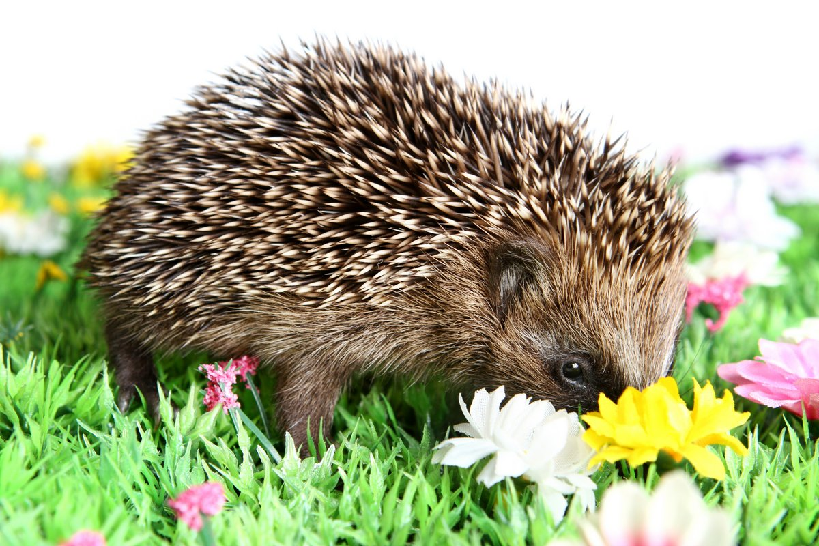

Рассматривание ежа
Покажите ребенку картинку с изображением ежа. Расскажите, какой ёжик. (маленький, колючий, шустрый, фыркающий, забавный) Что может делать ёжик? (бегать, спать, есть, нюхать, топать) Назовите семью ежей. (папа – ёж, мама – ежиха, детёныши – ежата)

Расскажите ребенку Интересные сведения о еже.
Ёж обитает в лесу. Спина животного покрыта иглами. Окраска игл: белые у основания и на кончике, а в середине чёрные. Мех серого цвета. Мордочка вытянутая и заканчивается острым носиком. Глаза чёрные и круглые. Маленькие ушки и хвостик. Задние ноги немного длиннее передних. Зубы острые. Общение ежей происходит с помощью свиста. Ворчат они, когда разозлятся. У ежей очень хороший слух и нюх. Ест насекомых, улиток, червяков, ягоды, желуди, грибы. Любит молоко. Ежи зимой спят, а весной начинает бодрствовать и активно поедать всё, что только можно, они очень прожорливы. Весной у ежихи появляются ежата. Новорожденные ежи голые, слепые и беззащитные. Враги у ежей: филины, лисы и другие хищники. Колючки и сворачивание в клубок – это природная защита от хищников. Однако она не всегда помогает – лиса откатывает ежика в воду, чтобы он развернулся. Никогда не берите ежиков домой! В неволе они практически не живут. Кроме того ежи – разносчики опаснейших для человека клещей.

2.Рассматривание картины

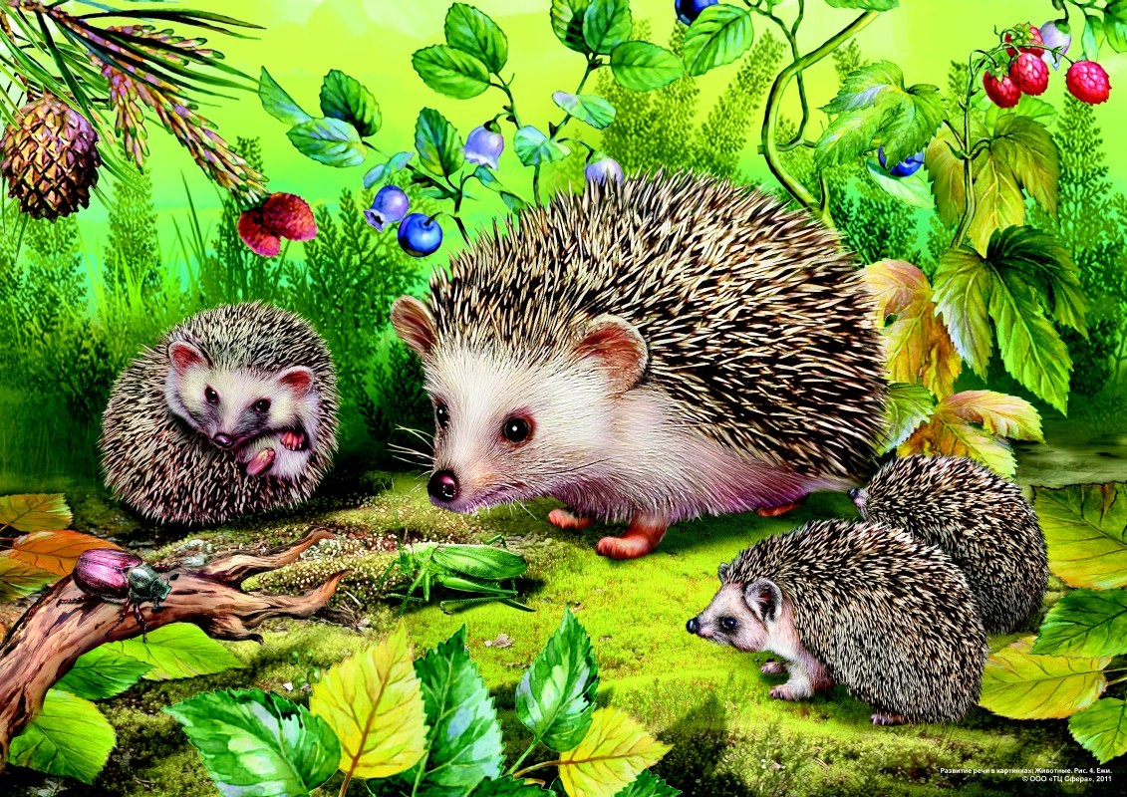

Предложите ребенку закрыть глаза. Выставите картину «Ежи».
Открывайте глаза. Посмотрите, оказывается это не ёж, а ежиха, а с ней и маленькие ежата. Как можно назвать эту картину? (заботливая ежиха, ежиная семья) Какое время года изображено на картине? (лето) Почему вы так решили? (зелёная трава кругом, ягоды, насекомые…) Какая мама ежиха? (Большая, крупная, колючая, заботливая, осторожная.) Что она делает? (Учит ежат добывать в лесу корм.) Какие ежата? (Маленькие, забавные, хорошие.) Что они делают? (Один ежонок свернулся в клубок, наверное чего-то испугался. Другие стоят около мамы.) Какие насекомые изображены на картине?
Игра «Самый внимательный»
А сейчас я проверю, какие вы у меня внимательные. Ещё раз внимательно посмотрите на картину. Постарайтесь запомнить всё, что изображено на ней, затем я её закрою, а вы должны будете ответить на мои вопросы. Сколько ежат на картине? Какое насекомое сидит на бревне? И т.д.

4. Составление рассказа по картине
А теперь попробуйте составлять рассказ по картинке. Чтобы было легче рассказывать, используйте план: Где происходит действие? Кто изображён на картине? Опиши ежиху и ежат, какие они, что каждый из них делает. Как можно закончить рассказ? Тебе нравятся ежиха и ежата? Как думаешь, ежам понравится, если ребята заберут их из леса домой? Почему же им не понравится? Ведь мы будем за ними хорошо ухаживать, вкусно кормить, дома тепло, светло, врагов нет - волка, лисы, медведя. Каждому животному лучше всего там, где оно родилось, где оно живет. Животных нельзя забирать из привычного для них места обитания.
7. Игра «Закончи предложение»
- медведь большой, а ёж… (маленький)
- Заяц пушистый, а еж … (колючий)
- Ёж спит днем, а охотится … (ночью)
- Белка живет в дупле, а еж … (в норе)
- У лисы лисята, а у ежихи … (ежата)
8. Итог занятия.
Вспомните с ребенком, о чём сегодня говорили, что интересное и новое узнали.
Источники:
http://www.numama.ru/zagadki-dlja-malenkih-detei/zagadki-o-zhivoi-prirode/zagadki-pro-ezhika.html - загадка про ёжика
http://www.zoogirl.ru/post/1124/ - интересные сведения о ежике
http://dou-26.berdsk-edu.ru/p114aa1.html - зрительная гимнастика
http://baby-scool.narod.ru/media/games/pal_igri/pal_dikaya_zivn.html - пальчиковая гимнастика

Окружающий мир

Тема: «Словацкая сказка «У солнышка в гостях»

Задачи:

- Развивать у детей умение воспринимать наиболее яркие выразительные языковые средства в тексте и соотносить их с содержанием.

- Учить подбирать синонимы к глаголам, придумывать предложения с заданными словами

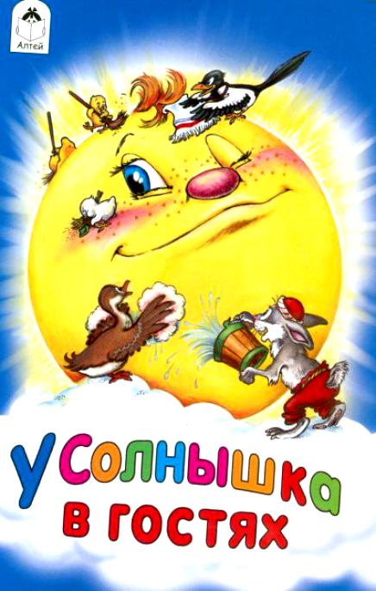

Однажды большая туча занавесила небо. Солнце три дня не показывалось.
Заскучали цыплята без солнечного света.
— Куда же это солнышко девалось? — говорят. — Нужно его поскорее на небо вернуть.
— Где же вы его найдёте? — закудахтала наседка. — Разве вы знаете, где оно живёт?
— Знать-то мы не знаем, а кого встретим, того спросим, — ответили цыплята.
Собрала их наседка в дорогу. Дала мешочек и сумочку. В мешочке — зёрнышко, в сумочке — маковинка.
Отправились цыплята. Шли-шли — и видят: в огороде, за кочаном капусты, сидит улитка. Сама большая, рогатая, а на спине хатка стоит.
Остановились цыплята и спрашивают:
— Улитка, улитка, не знаешь ли, где солнышко живёт?
— Не знаю. Вон на плетне сорока сидит — может, она знает.
А сорока ждать не стала, пока к ней цыплята подойдут. Подлетела к ним, затараторила, затрещала:
— Цыплята, куда вы идёте? Куда вы, цыплята, идёте?
Отвечают цыплята:
— Да вот солнышко скрылось. Три дня его на небе не было. Идём его искать.
— И я пойду с вами! И я пойду с вами! И я пойду с вами!
— А ты знаешь, где солнышко живёт?
— Я-то не знаю, может, заяц знает: он по соседству, за межой, живет, — затрещала сорока.
Увидел заяц, что к нему гости идут, поправил шапку, вытер усы и пошире ворота распахнул.
— Заяц, заяц, — запищали цыплята, затараторила сорока, — не знаешь ли, где солнышко живёт? Мы его ищем.
— Я-то не знаю, а вот моя соседка, утка, — та, наверно, знает: она около ручья, в камышах, живёт.
Повёл заяц всех к ручью. А возле ручья утиный дом стоит и челнок рядом привязан.
— Эй, соседка, ты дома или нет? — крикнул заяц.
— Дома, дома! — закрякала утка. — Всё никак не могу просохнуть — солнца-то три дня не было.
— А мы как раз солнышко идём искать! — закричали ей в ответ цыплята, сорока и заяц. — Ты не знаешь, где оно живёт?
— Я-то не знаю, а вот за ручьём, под дуплистым буком, ёж живёт — он должен знать.
Переправились они на челноке через ручей и пошли ежа искать. А ёж сидел под буком и дремал.
— Ёжик, ёжик, — хором закричали цыплята, сорока, заяц и утка, — ты не знаешь, где солнышко живёт? Три дня его не было, уж не захворало ли?
Подумал-подумал ёжик да и говорит:
— Как не знать! Знаю, где солнышко живёт. За буком — большая гора. На горе — большое облако. Над облаком — серебристый месяц, а там и до солнца рукой подать!
Взял ёж палку, нахлобучил шапку и зашагал впереди, всем дорогу показывать.
Вот пришли они на макушку высокой горы. А там облако за вершину уцепилось и лежит-полёживает.
Залезли на облако цыплята, сорока, заяц, утка и ёж, уселись, и полетело облако прямёхонько к месяцу в гости.
— Месяц, месяц, — закричали ему цыплята, сорока,
заяц, утка да ёж, — покажи нам, где солнышко живёт! Три дня его не было на небе, соскучились мы без него.

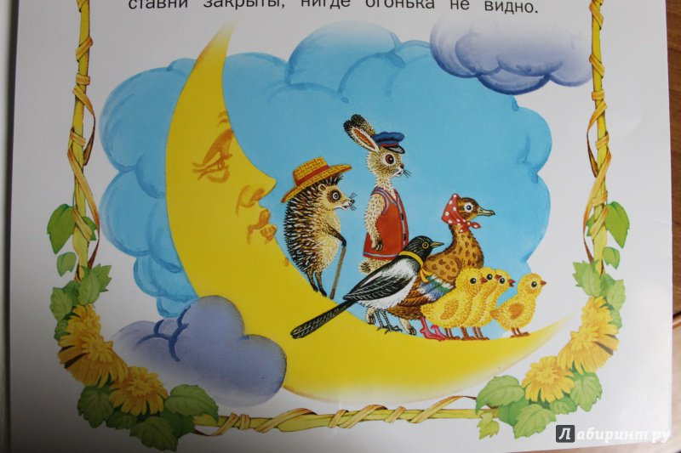

Привёл их месяц прямо к воротам солнцева дома, а в доме темно, света нет: заспалось, видно, солнышко и просыпаться не хочет.
Тут сорока затрещала, цыплята запищали, утка закрякала, заяц ушами захлопал, а ёж палочкой застучал:
— Солнышко-вёдрышко, выгляни, высвети!
— Кто под окошком кричит? — спросило солнышко. — Кто мне спать мешает?
— Это мы, цыплята, да сорока, да заяц, да утка, да ёж. Пришли тебя будить — утро настало.
— Ох, ох!.. — застонало солнышко. — Да как мне на небо выглянуть? Три дня меня тучи прятали, три дня собой заслоняли, я теперь и заблестеть не смогу...
Услыхал про это заяц — схватил ведро и давай воду таскать. Услыхала про это утка — давай солнце водой умывать. А сорока — полотенцем вытирать. А ёж давай колючей щетинкой начищать. А цыплята — те стали с солнышка соринки смахивать.
Выглянуло солнце на небо, чистое, ясное да золотое.
И всюду стало светло и тепло.
Вышла погреться на солнышке и курица. Вышла, закудахтала, цыплят к себе подзывает.
А цыплята тут как тут. По двору бегают, зёрна ищут, на солнышке греются.
Кто не верит, пусть посмотрит: бегают по двору цыплята или нет?

Помогите ребенку ответить на вопросы по сказке

• Кто отправился на поиски солнышка?
• Кого встретили цыплята на своём пути? Кто с ними вместе пошёл искать пропавшее солнышко?
• Кто знал, где живёт солнышко? Куда их привёл ёжик?
• Как зверята попали к месяцу? Как им помог месяц?
• Что сделали зверята, когда увидели, что в домике у солнышка темно? Как зверята помогли солнышку чистым и ясным выглянуть на небо?
• Как стало на земле, когда выглянуло солнышко?

Окружающий мир
Тема: «Родной город»
Задачи:
- Воспитание любви к Малой Родине, желание сохранять чистоту, порядок в своём селе, закрепление представлений детей об историческом прошлом и настоящем своего села, о богатствах родного края.

Покажите ребенку карту нашей страны.

Поинтересуйтесь у ребенка, что это такое?

Объясните ребенку, что в большой стране у каждого человека есть своя маленькая Родина; это город, село или деревня, где он родился.
Наша общая, великая Родина состоит из множества маленьких уголков. Как называется наша страна, в которой мы живем?

Вспомните с ребенком в каких городах вы бывали или о которых слышали ваши дети.

Спросите у ребенка как называется город, в котором мы живем? (Покачи)

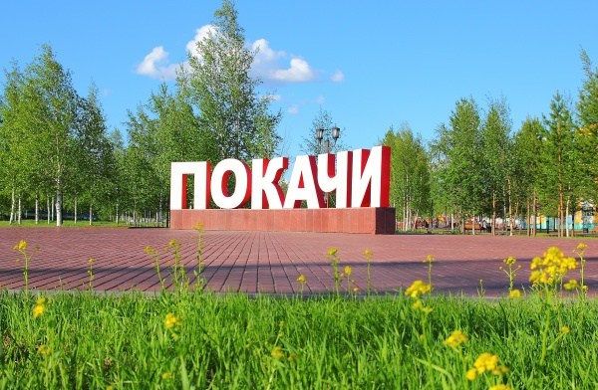

Мы живем в одном из самых красивых городов мира. Мы любим его и, когда уезжаем, очень скучаем по нему. Тогда мы говорим: «Я хочу домой», имея в виду Покачи. Для нас «мой город» - это родной дом, где каждого окружают близкие и любимые: мама, папа, бабушка, дедушка, братишки, сестренки, любимые кошки и собаки.

В нашем городе живет около 17 тыс. человек. Все они – покачевцы.

Объясните ребенку, что в нашем городе много улиц. И каждая улица имеет свое название. Назовите, на какой улице вы живете? (ответы детей)

Узнайте у ребенка, какие здания можно увидеть на улицах нашего города? (Магазины, почта, аптека, больница, школа, библиотека, детский сад) .

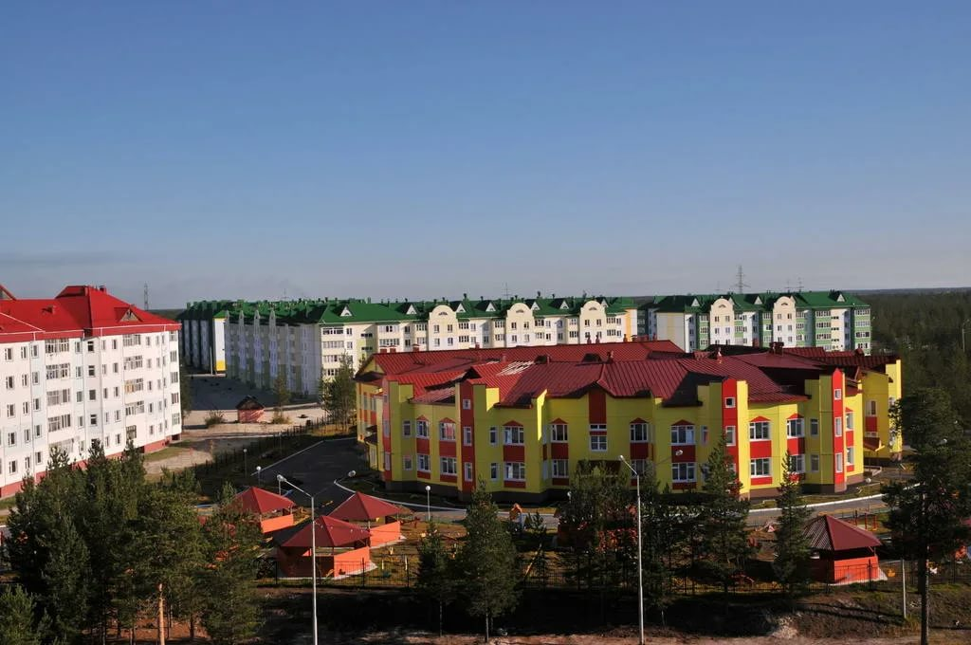

Расскажите ребенку какая река протекает рядом с нашим городом. (р.Аган)
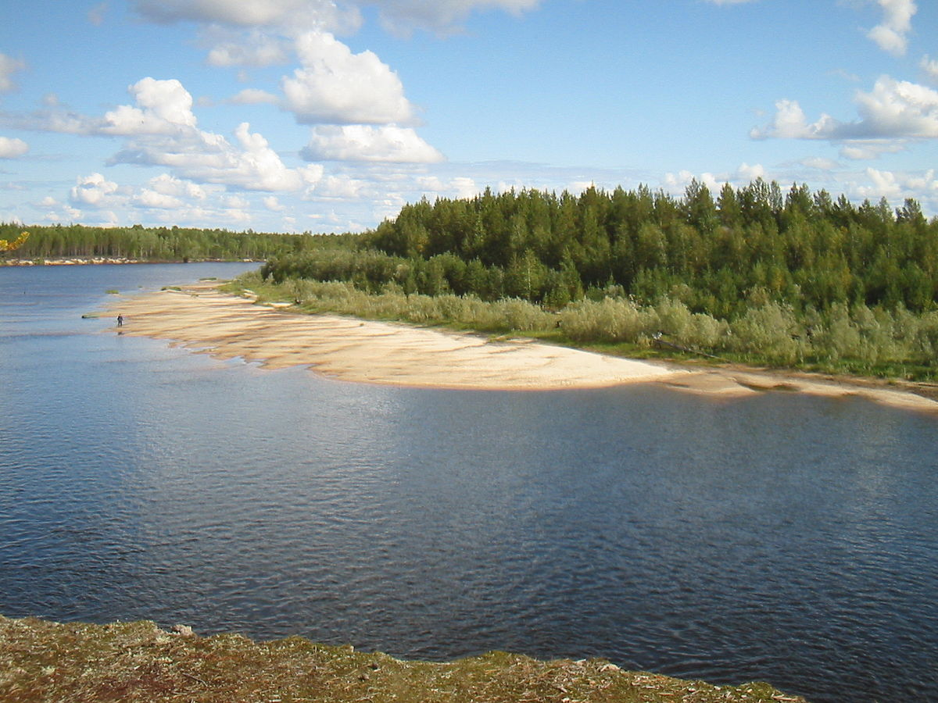

Предложите ребенку поиграть.
С помощью конструктора «Лего» постройте свой город. Или же, можете нарисовать свой город.

